Atténuer le changement climatique
Ce sujet aborde différentes solutions pour prévenir ou atténuer le changement climatique. La première partie s'intéresse à la possibilité d'installer, entre la Terre et le Soleil au voisinage du point de Lagrange $L_{1}$, un écran atténuateur du rayonnement solaire. La seconde aborde un aspect particulier de la transition énergétique qu'on peut mettre en œuvre sur Terre pour réduire les émissions de gaz à effet de serre : la rénovation énergétique des bâtiments.
Les deux parties sont totalement indépendantes de même qu'un bon nombre de questions. Certaines données sont fournies en fin d'énoncé, d'autres relèvent de l'initiative du candidat.
Certaines questions, peu ou pas guidées, demandent de l'initiative de la part du candidat. Leur énoncé est repéré par une barre en marge. Il est alors demandé d'expliciter clairement la démarche, les choix et de les illustrer, le cas échéant, par un schéma. Le barème valorise la prise d'initiative et tient compte du temps nécessaire à la résolution de ces questions.
Cet énoncé est accompagné d'un document réponse à rendre avec la copie.
I Installer un écran solaire dans l'espace?
Des études scientifiques ont montré que pour compenser l'augmentation de l'effet de serre qu'engendrerait un doublement de la concentration atmosphérique en dioxyde de carbone par rapport à l'ère préindustrielle, il faudrait réduire d'une fraction $μ=1,8\%$ la puissance du rayonnement solaire reçu par la Terre. Cette partie est consacrée à l'étude de la faisabilité technique et économique de la mise en place, au voisinage du point de Lagrange $L_{1}$, d'un «écran» entre la Terre et le Soleil réalisant une telle réduction de puissance.
I.A - Préliminaires
Q 1. Soit $T$ le centre de masse de la Terre et $S$ le centre de masse du Soleil. On modélise l'écran atténuateur de puissance par une lentille mince géante d'axe optique ( $ST$ ) et de centre optique $Ω$ situé à une distance $l=1,5×{10}^{9} m$ du point $T$. Le rayon du diaphragme de la lentille est égal au rayon $R_{T}$ de la Terre. À l'aide d'un modèle simple, dont vous préciserez les principales hypothèses, estimer numériquement la distance focale $f^{′}$ de cette lentille équivalente pour qu'elle réalise une diminution relative $μ=1,8\%$ de la puissance lumineuse reçue par la Terre.
Un astre à répartition sphérique de masse est un astre dont la masse volumique $ρ$ ne dépend que de la distance $r$ à son centre.
Q 2. Démontrer l'expression du champ gravitationnel $\vec{G}(r)$ puis du potentiel gravitationnel $V(r)$ engendrés par un astre à répartition sphérique de masse, de masse $M$ et de rayon $R$, à une distance $r⩾R$ de son centre $O$. On prendra le potentiel nul à l'infini.
Q 3. On considère un point matériel $P$ de masse $m$ en orbite circulaire de rayon $r$ autour de l'astre précédent. Exprimer la vitesse angulaire $ω$ du mouvement de $P$ en fonction de la constante gravitationnelle $G$, de la masse $M$ de l'astre et de la distance $r$.
I.B - Les points de Lagrange
On considère le système formé par la Terre, de centre de masse $T$ et de masse $M_{T}$, et le Soleil, de centre de masse $S$ et de masse $M_{S}$. On note $D=ST$ la distance Terre-Soleil et $A∈[ST]$ le centre de masse du système figure 1). On définit le référentiel de Copernic ( $R_{c}$ ) = ( $A,{\vec{u}}_{X},{\vec{u}}_{Y},{\vec{u}}_{Z}$ ) supposé galiléen. Dans ce référentiel, la Terre et le Soleil sont en rotation autour de $A$ à la vitesse angulaire $ω$ calculée à la question 3 en prenant $r=D$ et $M=M_{S}+M_{T}$. On définit alors le référentiel ( $R$ ) = ( $A,{\vec{e}}_{x},{\vec{e}}_{y},{\vec{e}}_{z}$ ) animé d'un mouvement de rotation uniforme à la vitesse angulaire $ω$ autour de l'axe ( $Az$ ) fixe dans ( $R_{c}$ ).
On appelle points de Lagrange, les points d'équilibre gravitationnel dans le référentiel ( $R$ ) précédent. On démontre qu'il en existe cinq notés $L_{1},{ L}_{2},{ L}_{3},{ L}_{4}$ et $L_{5}$. Leurs positions sont fonction du rapport de masse $a=\frac{M_{T}}{M}$.
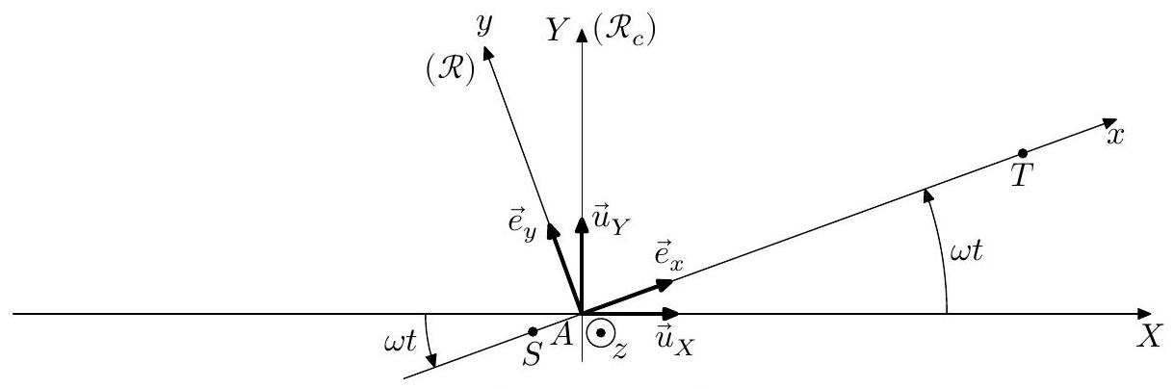
Figure 1 Référentiel d'étude $−T((1−a)D,0,0)$ est le centre de masse de la Terre, $S(−aD,0,0)$ est le centre de masse du Soleil, $A(0,0,0)$ est l'origine du système de coordonnées.
On peut réécrire les masses respectives du Soleil et de la Terre en fonction de $M$ et $a:M_{S}=(1−a)M$ et $M_{T}=aM$.
Q 4. Soit $L(x,y,z)$ un point de Lagrange repéré par ses coordonnées dans $(R)$. Justifier qualitativement que l'on a nécessairement $z=0$. En considérant uniquement l'influence gravitationnelle du système {Terre+Soleil}, montrer que les coordonnées ( $x,y,z$ ) vérifient alors le système:
$$\left\{\begin{matrix}−\frac{a(x−(1−a)D)}{{\left((x−(1−a)D)^{2}+y^{2}\right)}^{3/2}}−\frac{(1−a)(x+aD)}{{\left((x+aD)^{2}+y^{2}\right)}^{3/2}}+\frac{x}{D^{3}}=0 \\ −\frac{ay}{{\left((x−(1−a)D)^{2}+y^{2}\right)}^{3/2}}−\frac{(1−a)y}{{\left((x+aD)^{2}+y^{2}\right)}^{3/2}}+\frac{y}{D^{3}}=0\end{matrix}\right.$$
Q 5. Sans résoudre entièrement le système précédent, montrer que les points de Lagrange sont symétriques par rapport à l'axe ( $Ax$ ).
Les points de Lagrange $L_{1},{ L}_{2},{ L}_{3}$ appartiennent à la droite ( $ST$ ) tandis que les points $L_{4}$ et $L_{5}$ sont excentrés. Le point $L_{3}$ est le point de Lagrange le plus éloigné de la Terre.
Q 6. Placer approximativement les points de Lagrange, en justifiant leurs positions, sur la carte d'énergie potentielle de la figure A du document réponse. Discuter brièvement de la stabilité de ces positions d'équilibre pour ce qui concerne les mouvements dans le plan $z=0$.
I. $C−$ Dynamique des flyers au voisinage de $L_{1}$
L'écran qu'on souhaite interposer entre la Terre et le Soleil est constitué d'un nuage de petits modules spatiaux, les flyers, de masse $m$ et de taille environ 1 m . Dans cette partie, on s'intéresse au mouvement d'un flyer au voisinage du point de Lagrange $L_{1}$.
I.C.1) Position de $L_{1}$
En exploitant les équations de la question 4 on montre que la distance $ε$ du point de Lagrange $L_{1}$ à la Terre vérifie l'équation
$$\frac{1−a}{(D−ε)^{2}}−\frac{a}{ε^{2}}−\frac{1−a}{D^{2}}+\frac{ε}{D^{3}}=0$$
Q 7. Calculer numériquement le rapport $a=\frac{M_{T}}{M}$ où $M=M_{S}+M_{T}$. Que vaudrait $ε$ si on avait $a=0$ ? Commenter.
Q 8. Proposer une expression de la distance $ε$ entre $L_{1}$ et la Terre en fonction de $a$ et $D$ en considérant que $ε≪D$. Faire l'application numérique.
Q 9. Comparer la valeur calculée précédemment à la valeur que l'on peut déterminer graphiquement sur la figure 2.
I.C.2) Dynamique des flyers au voisinage de $L_{1}$
On considère un flyer de masse $m$, assimilé à un point matériel $P$. On note ( $α,β,γ$ ) les coordonnées du flyer repérées par rapport au point de Lagrange $L_{1}$ dans la base $\left({\vec{e}}_{x},{\vec{e}}_{y},{\vec{e}}_{z}\right)$ (figure 3). Le déplacement du flyer par rapport à $L_{1}$ est supposé petit devant $ε$.
On pose $u=\frac{α}{D},v=\frac{β}{D},w=\frac{γ}{D},ϵ=\frac{ε}{D}$ et $τ=\frac{ωt}{2π}$. Ces grandeurs vérifient le système d'équations
$$\left\{\begin{matrix}\frac{d^{2}u}{ dτ^{2}}=4π\frac{ dv}{ dτ}+4π^{2}\left(1+\frac{2a}{ϵ^{3}}+\frac{2(1−a)}{(1−ϵ)^{3}}\right)u \\ \frac{{ d}^{2}v}{ dτ^{2}}=−4π\frac{ du}{ dτ}+4π^{2}\left(1−\frac{a}{ϵ^{3}}−\frac{1−a}{(1−ϵ)^{3}}\right)v \\ \frac{{ d}^{2}w}{ dτ^{2}}=−4π^{2}\left(\frac{a}{ϵ^{3}}+\frac{1−a}{(1−ϵ)^{3}}\right)w\end{matrix}\right.$$
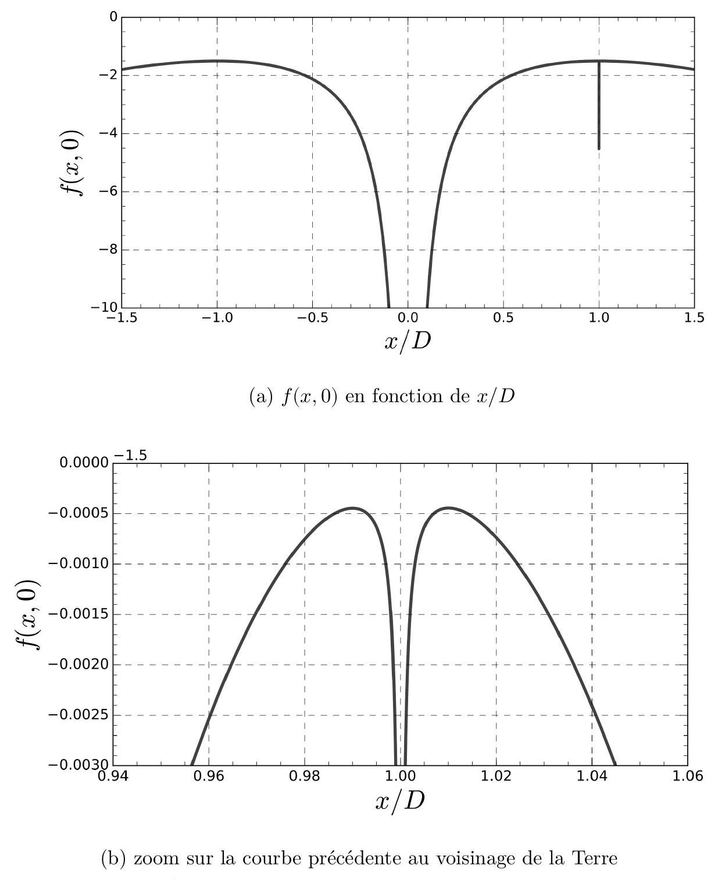
Figure 2 Énergie potentielle d'un flyer dans le référentiel d'étude le long de l'axe $(Sx):f(x,0)=\frac{E_{p}(x,y=0)}{E_{p,0}}$, avec $E_{p,0}=\frac{GMm}{D}$
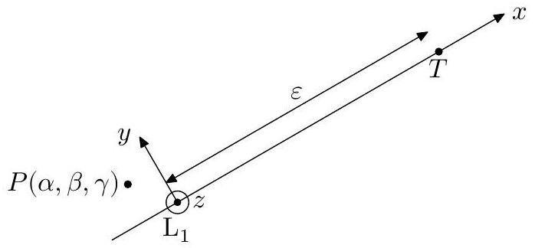
Figure 3 Déplacement d'un flyer au voisinage de $L_{1}$
Q 10. Sans chercher à établir le système, identifier l'origine physique de chacun des termes de la première équation du système (I.3).
Q 11. Caractériser le mouvement du flyer dans la direction $\left(L_{1}z\right)$. Commenter.
On souhaite résoudre numériquement le système d'équations (I.3). Pour cela, dans un premier temps, on définit les variables $u_{p}=\frac{du}{ dτ},v_{p}=\frac{dv}{ dτ},w_{p}=\frac{dw}{ dτ}$. On pose aussi, pour alléger les expressions, $A=1+\frac{2a}{ϵ^{3}}+\frac{2(1−a)}{(1−ϵ)^{3}}$, $B=1−\frac{a}{ϵ^{3}}−\frac{1−a}{(1−ϵ)^{3}}$ et $C=\frac{a}{ϵ^{3}}+\frac{1−a}{(1−ϵ)^{3}}$.
Q 12. Écrire le système d'équations différentielles du premier ordre vérifié par $u,v,w,u_{p},v_{p},w_{p}$.
Q 13. Présenter succinctement le principe d'une résolution numérique approchée de ce système d'équations différentielles s'appuyant sur une méthode analogue à la méthode d'Euler, pour un pas temporel constant $h$. On
précisera, en particulier, comment on obtient les valeurs des paramètres $u,v,w,u_{P},v_{P},w_{P}$ à l'instant $t+h$, connaissant les valeurs de ces paramètres à l'instant $t$.
Q 14. Compléter la fonction Python ébauchée sur la figure B du document réponse.
Q 15. La résolution numérique du système d'équations permet d'obtenir le graphe présenté en figure 4. Commenter cette figure.
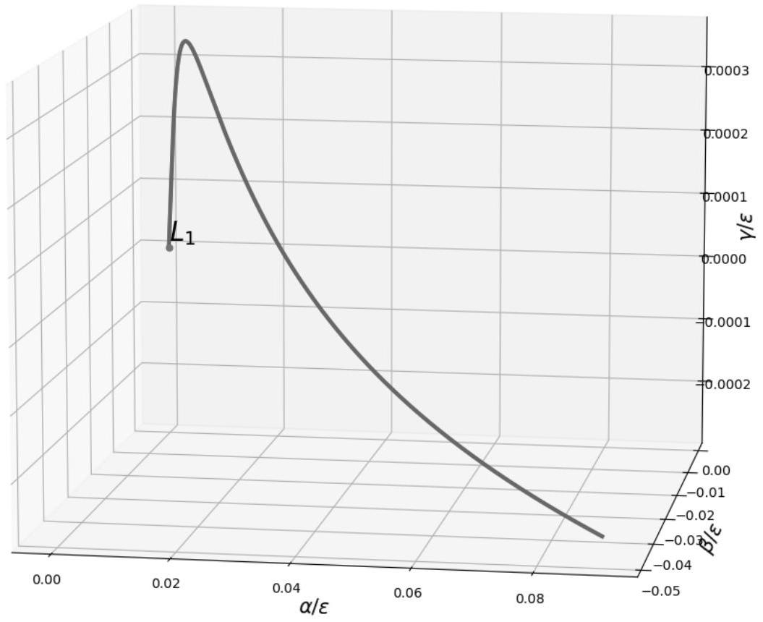
Figure 4 Mouvement d'un flyer au voisinage du point de Lagrange $L_{1}$ pour une vitesse initiale non nulle
Q 16. À partir de la figure 4, estimer numériquement la durée pendant laquelle un flyer reste au voisinage de $L_{1}$.
I.C.3) Effet de la pression de radiation
La lumière du Soleil échange de la quantité de mouvement avec les flyers du nuage. Cet échange se traduit par l'existence d'une force ${\vec{F}}_{p}$ dite de «pression de radiation» subie par les flyers:
$${\vec{F}}_{p}=\frac{2L_{S}}{4πr^{2}c}RA{\vec{e}}_{x}$$
où $R$ est le coefficient de réflexion en énergie des flyers, $L_{S}$ la luminosité du Soleil, $r$ la distance du nuage de flyers au Soleil, $c$ la célérité de la lumière dans le vide et $A$ la surface du nuage de flyers.
Q 17. Comment est qualitativement modifiée la position d'équilibre du nuage de flyers par la pression de radiation? Décrire qualitativement l'influence du coefficient de réflexion $R$ sur le déplacement de cette position d'équilibre.
On admet que la pression de radiation peut également être mise à profit pour stabiliser la position d'équilibre du nuage.
I.D - Fabrication des flyers
Pour des raisons de coûts, on a intérêt à construire les flyers les plus légers possible tout en conservant la résistance mécanique requise. Pour cela, l'utilisation d'un assemblage à base de nanotubes de dioxyde de titane ${TiO}_{2}$ est envisagée.
I.D.1) Le dioxyde de titane
La structure cristalline thermodynamiquement stable du dioxyde de titane est le rutile. Le dioxyde de titane y cristallise suivant un réseau quadratique dans lequel les sommets et le centre de la maille conventionnelle sont occupés par un atome de titane (figure 5).
Q 18. Donner la population de la maille. Est-ce cohérent avec la formule statistique du dioxyde de titane ?
Q 19. Calculer de la masse volumique $ρ$ du dioxyde de titane ${TiO}_{2( s)}$.
I.D.2) Synthèse du dioxyde de titane par anodisation
L'anodisation est une technique électrochimique utilisée dans l'industrie pour faire croitre des couches compactes et épaisses d'oxyde à la surface de métaux. Le dispositif expérimental consiste en un montage à deux électrodes immergées dans un électrolyte et reliées hors de la solution à une alimentation électrique, comme illustré sur la figure 6. L'électrode de travail, reliée à la borne positive de l'alimentation, est la pièce à anodiser (ici le titane).
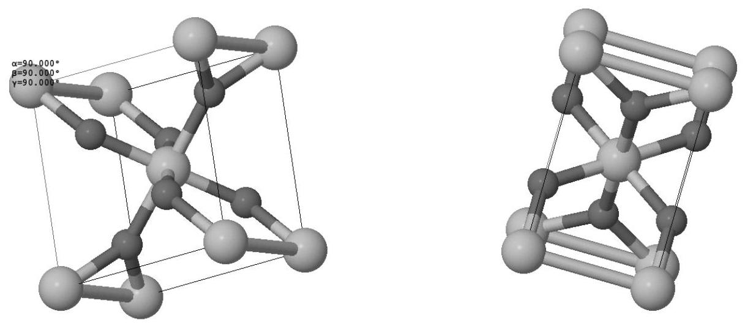
Figure 5 La maille est un pavé droit d'arêtes $a,b,c$ telles que $a=b=459,4pm$ et $c=295,9pm$. En clair les atomes de titane, en foncé les atomes d'oxygène.
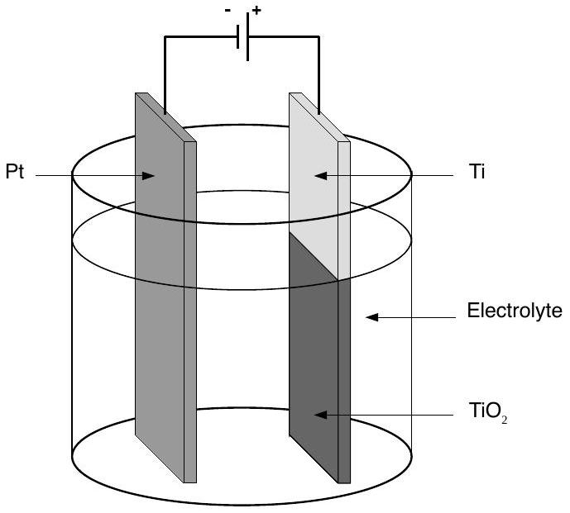
Figure 6 Anodisation d'une lame de titane métallique
La contre-électrode, reliée à la borne négative de l'alimentation, est un métal inerte (présentant une grande surface), typiquement du platine (ou du carbone).
Les couples mis en jeu sont $H_{2}O_{(l)}/H_{2( g)}$ et ${TiO}_{2( s)}/{Ti}_{(s)}$.
Q 20. Identifier l'anode et la cathode puis écrire les demi-équations électroniques associées aux réactions qui s'y produisent et l'équation-bilan de l'anodisation.
En utilisant un électrolyte particulier, l'anodisation du titane conduit à la formation de nanotubes de dioxyde de titane en lieu et place d'une couche compacte. On réalise l'anodisation à courant constant $I=25 mA$ d'une électrode de titane de surface $S=3,14{ cm}^{−2}$ pendant 900 s dans de l'éthylène glycol enrichi en eau ( $5\%$ ) et en fluorure d'ammonium ( $0,3\%$ ). La couche de nanotubes de dioxyde de titane obtenue est imagée par un microscope à balayage électronique figure 7 .
Q 21. Sous certaines hypothèses à préciser, estimer la masse volumique $ρ_{\text{nano }}$ de la couche de nanotube de dioxyde de titane figure 7.
On définit l'efficacité de croissance $θ$ des nanotubes par :
$$θ=\frac{Q_{g}}{Q}$$
où $Q$ est la charge électrique totale débitée pendant l'anodisation et $Q_{g}$ est la charge électrique qui a conduit à la croissance des nanotubes de dioxyde de titane pendant la même durée d'anodisation.
Q 22. Calculer l'efficacité de croissance de l'anodisation ayant conduit à la couche figure 7. Commenter.
I.E - Coût de la mise en orbite des flyers
Le réseau de courbes paramétrées par $R$ de la figure 8 exprime la condition d'équilibre mécanique du nuage de flyers au voisinage de $L_{1}$ compte tenu de la pression de radiation et le réseau de courbes paramétrées par $ρ_{s}$ exprime la condition de réduction d'un facteur $μ=1,8\%$ de la puissance lumineuse atteignant la Terre.
Q 23. Donner une interprétation physique de l'asymptote commune aux courbes paramétrées par $R$.
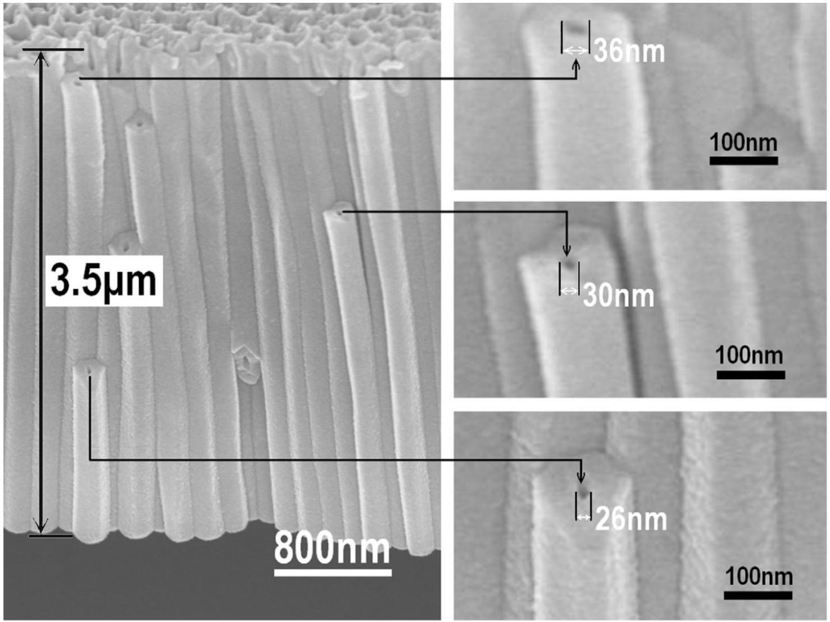
Figure 7 Nanotubes formés après 900 s d'anodisation galvanique à 25 mA
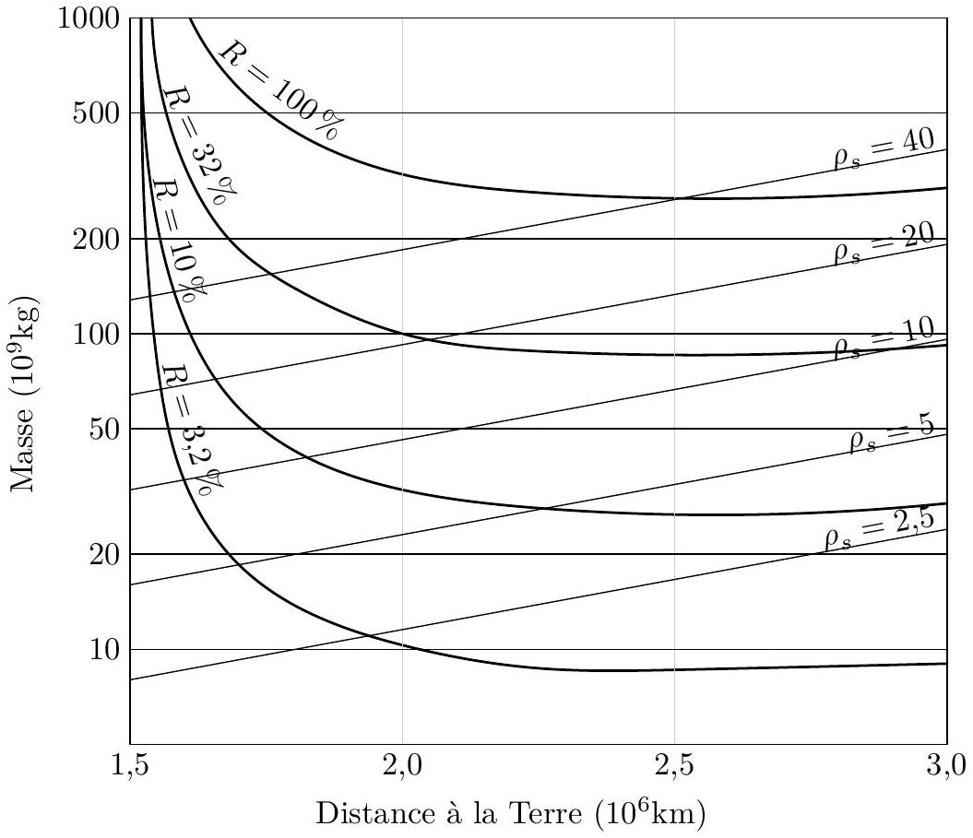
Figure 8 Masse du nuage de flyers à mettre en orbite en fonction de la distance de sa position d'équilibre à la Terre. $ρ_{s}$ est la densité surfacique de masse des flyers exprimée en $g⋅m^{−2}⋅R$ est le coefficient de réflexion en énergie des flyers.
Un scénario optimiste prévoit le développement de lanceurs électromagnétiques pour un coût de transport de la Terre au voisinage du point de Lagrange $L_{1}$ égal à $100\$⋅{ kg}^{−1}$ et la production industrielle de flyers de densité surfacique $ρ_{s}=5 g⋅{ cm}^{2}$ et de coefficient de réflexion $R=3,2\%$.
Q 24. Dans le cadre de ce scénario, évaluer le coût du déploiement entre la Terre et le Soleil du nuage atténuateur de puissance. Commenter.
II Agir sur Terre - Rénovation énergétique des bâtiments
Dans cette partie, on s'intéresse aux économies d'énergie et à la réduction des émissions de gaz à effet de serre (dioxyde de carbone essentiellement) qu'on peut réaliser sur Terre en améliorant la thermique des bâtiments : isolation, entretien, mode de chauffage. On prend l'exemple d'une copropriété dont voici une description succincte:
- la résidence est constituée de 10 bâtiments équivalents ( 3 bâtiments doubles +4 bâtiments simples, figure 9 );
- les murs et les toitures des bâtiments ne disposent d'aucun revêtement isolant spécifique ;
- le chauffage est assuré par une chaudière centrale à gaz de puissance nominale égale à 998 kW située au sous-sol du bâtiment 3 (figure 10) ;
- chaque logement est équipé de 6 radiateurs en fonte (figure 10) alimentés par l'eau chaude sortant de la chaudière centrale via un réseau de tuyaux.
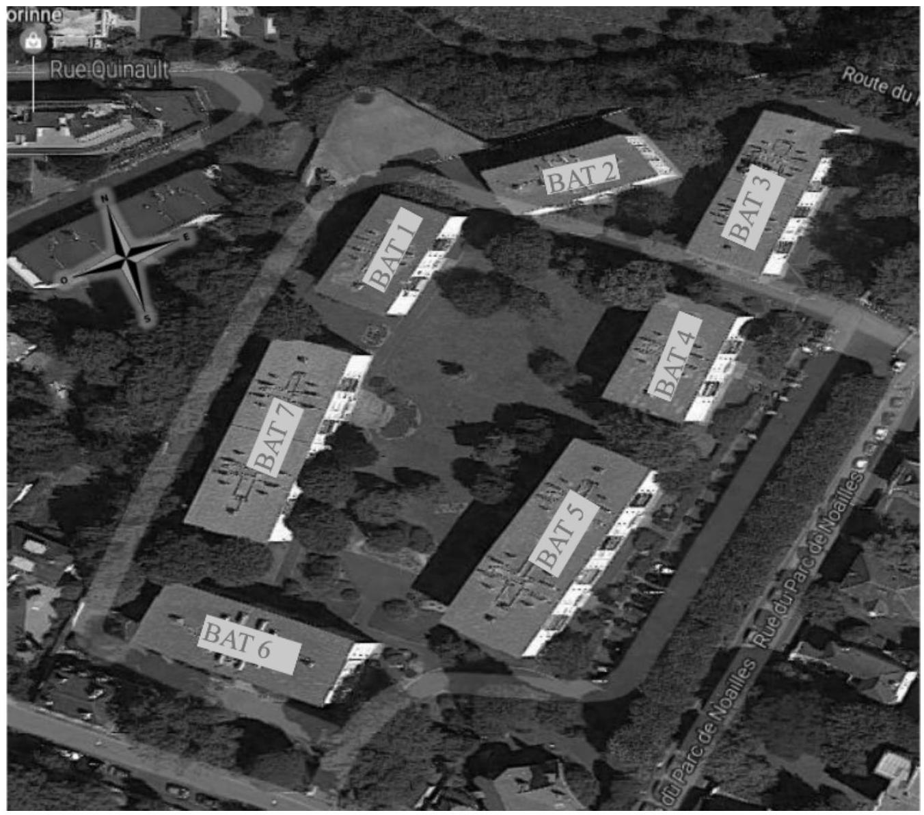
Figure 9 Plan de la résidence
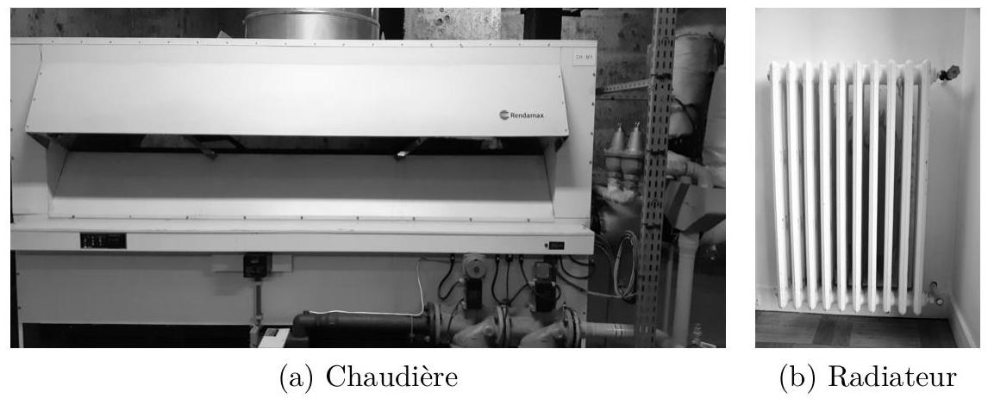
Figure 10 Le chauffage est assuré par une chaudière centrale à gaz. L'énergie thermique est transférée aux logements par de l'eau chauffée à environ ${70}^{∘}C$ circulant dans des radiateurs en fonte
Cette partie s'intéresse à quelques actions à court et à moyen terme qui peuvent être envisagées dans cette copropriété dans le but de réduire sa consommation énergétique et ses émissions de gaz à effet de serre.
II.A - L'existant
II.A.1) Puissance de chauffage nécessaire à la résidence
La puissance de chauffage nécessaire à un bâtiment est évaluée en estimant les déperditions thermiques de ce bâtiment (tableau 1) et en supposant une température extérieure $T_{e,\text{ ref }}=−7^{∘}C$. Le confort thermique des habitants est assuré si la température intérieure des logements vaut $T_{i,\text{ ref }}={19}^{∘}C$.
Type | $$U\left( W⋅{ K}^{−1}⋅{ m}^{−2}\right)$$ | Surface $S\left({ m}^{2}\right)$ | $$ψ\left(W⋅K^{−1}⋅{ m}^{−1}\right)$$ | Longueur $L( m)$
Murs extérieurs | 3,16 | 5650 | - | -
Toiture | 0,67 | 3514 | - | -
Ouvrants (fenêtres et portes) | 2,32 | 2496 | - | -
Plancher | 1,17 | 3514 | - | -
Ponts thermiques | - | - | 0,47 | 8249

Tableau 1 Sources de déperdition thermique de la résidence - Le coefficient de déperdition thermique $U$ est égal à la puissance thermique perdue par unité de surface et par unité d'écart de température entre un intérieur chauffé à ${19}^{∘}C$ et l'extérieur ; pour les ponts thermiques, le coefficient de déperdition thermique est noté $ψ$ et s'exprime par unité de longueur
Q 25. En régime stationnaire, calculer la puissance thermique $P_{c}$ nécessaire au chauffage de la résidence.
II.A.2) Chauffage au gaz naturel
La chaudière fonctionne au gaz naturel qui est composé en très large majorité de méthane ${CH}_{4}$.
Q 26. En 2021, le chauffage de la résidence a nécessité $1900MW⋅h$. Estimer la masse $m_{{CO}_{2}}$ de dioxyde de carbone rejetée dans l'atmosphère.
II.B - Action à court terme : équilibrage du réseau de chauffage
Des gains énergétiques peuvent être réalisés immédiatement en équilibrant le réseau de chauffage, c'est-à-dire en faisant en sorte que la température dans les appartements soit la même (environ ${19}^{∘}C$ ) quels que soient leurs positionnements sur le réseau de chauffage. On modélise ce réseau par un unique échangeur thermique cylindrique de longueur totale $L$, de rayon $a$ constant, de conductance thermique linéique $g=1/r$ (figure 11). L'eau chaude de chauffage y circule avec un débit de masse $Q_{m}$.
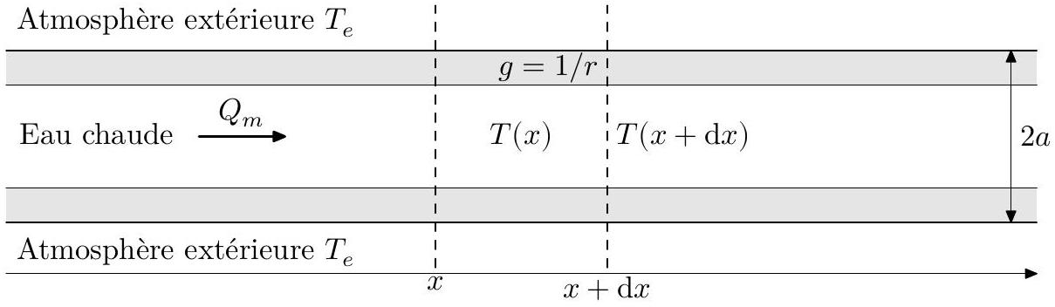
Figure 11 Modélisation du réseau de chauffage
Q 27. En régime stationnaire, montrer que, en négligeant la diffusion thermique interne à l'eau, le champ de température $T(x)$ dans l'eau vérifie :
$$\frac{dT}{ dx}+\frac{T}{ξ}=\frac{T_{e}}{ξ}$$
avec $ξ=Q_{m}cr$ où $c$ est la capacité thermique massique de l'eau liquide.
Q 28. En déduire l'expression de $T(x)$ en fonction de $x$. On notera $T_{0}$ la température en $x=0$.
Plus précisément, les canalisations du réseau de chauffage sont en contact avec l'air des appartements, à température $T_{i}(x)$, eux-mêmes séparés de l'atmosphère extérieure (température $T_{e}$ ) par des parois de conductance thermique linéique moyenne $g_{2}=1/r_{2}$ (figure 12).
Q 29. En négligeant les échanges thermiques entre les logements, déterminer l'expression du champ de température $T_{i}(x)$ en fonction de $T(x),T_{e},r_{1}$ et $r_{2}$.
Pour la suite, on prend les valeurs numériques suivantes :
$−r_{1}=1,05 K⋅{ W}^{−1}⋅ m$,
$−r_{2}=0,32 K⋅{ W}^{−1}⋅ m$,
- $Q_{m}=1,0 kg⋅{ s}^{−1}$,
- $T_{e}=7^{∘}C$,
- $L=2,0 km$.
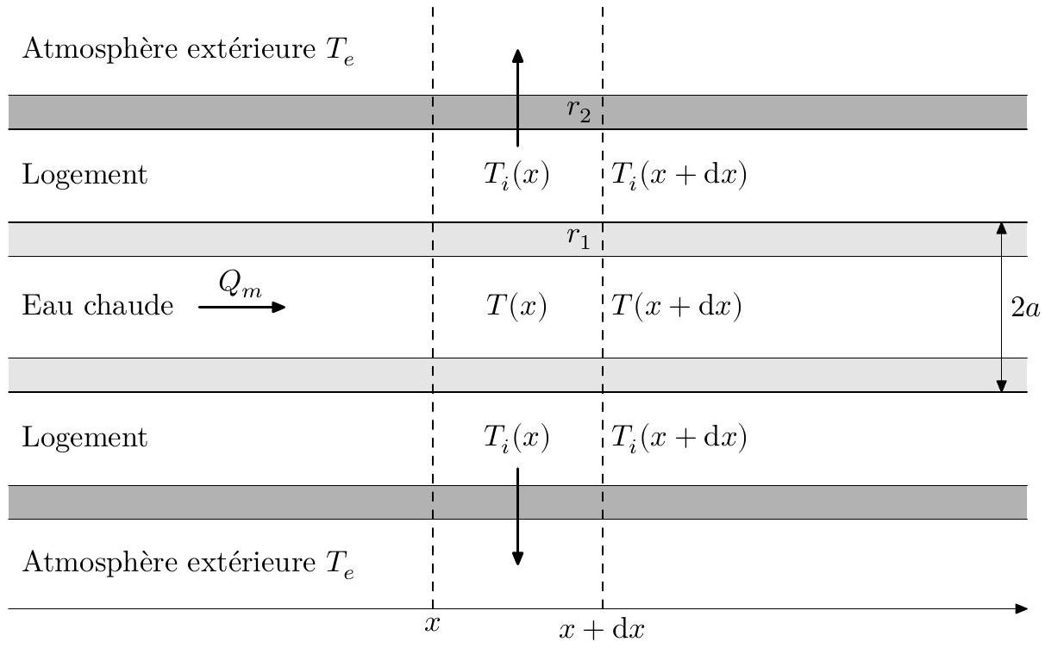
Figure 12 Détail de la modélisation du réseau de chauffage
Q 30. À quelle température $T_{0}$ doit-on chauffer l'eau en entrée du réseau de chauffage pour que la température de chaque logement soit au moins égale à $T_{min}={19}^{∘}C$ ?
Q 31. Quel surcoût énergétique relatif ce modèle prédit-il par rapport à un mode de chauffage qui conduirait à une situation parfaitement équilibrée où tous les appartements sont à la température $T_{min}$ ?
On propose un schéma de principe d'équilibrage du réseau. Au lieu d'utiliser un circuit hydraulique à une seule maille, on opère une dérivation d'une partie de l'eau sortant de la chaudière par une canalisation calorifugée pour la réinjecter plus loin dans le circuit (figure 13). Une vanne d'équilibrage permet d'ajuster le débit $Q_{m,2}$ d'eau chaude prélevée au circuit principal.
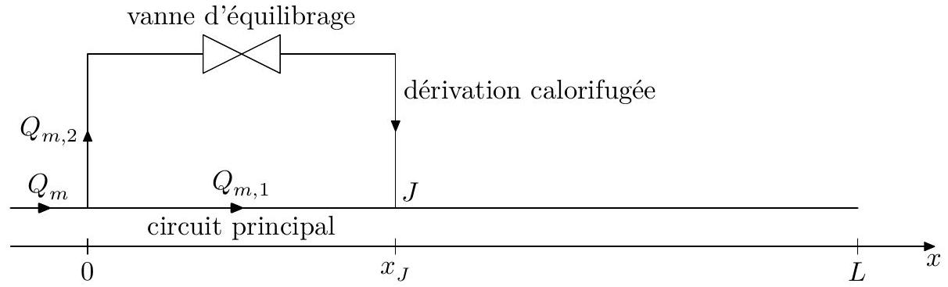
Figure 13 Principe d'équilibrage d'un réseau de chauffage
Q 32. Exprimer la température de l'eau juste après le point de jonction $J$ en fonction de $Q_{m},Q_{m,2},x_{J}$ notamment.
La température des logements en fonction de leur position dans le circuit de chauffage est représentée figure 14 pour différents débits de masse $Q_{m,2}$ avec $Q_{m}$ fixé à $1 kg⋅{ s}^{−1}$ et $x_{J}=L/2$.
Q 33. Parmi les valeurs de $Q_{m,2}$ testées, laquelle semble la plus intéressante ? Justifier brièvement.
Q 34. Estimer l'économie relative d'énergie réalisée par rapport au réseau non équilibré.
II.C - Actions à moyen terme
II.C.1) Isolation thermique par l'extérieur
L'isolation par l'extérieur consiste à recouvrir les murs des bâtiments d'une couche d'isolant thermique. Un des isolants les plus utilisés est la laine de roche dont les caractéristiques sont données dans le tableau 2.
Q 35. Exprimer l'épaisseur d'isolant à appliquer sur les murs pour réduire d'une fraction $μ$ les déperditions énergétiques de l'ensemble de la résidence, toutes choses égales par ailleurs. En déduire le nombre de couches de plaques de laine de roche qu'il faut appliquer sur les murs de la résidence pour réduire ses déperditions énergétiques de $μ=45\%$. Est-il intéressant d'ajouter une couche supplémentaire de laine de roche à l'isolation précédente?
II.C.2) Remplacement de la chaudière par une pompe à chaleur
Cette section étudie l'opportunité de remplacer la chaudière à gaz par une pompe à chaleur. Le principe d'une pompe à chaleur est rappelé sur la figure 15 et les caractéristiques de la pompe à chaleur dont l'installation est envisagée sont données dans la figure D du document réponse.
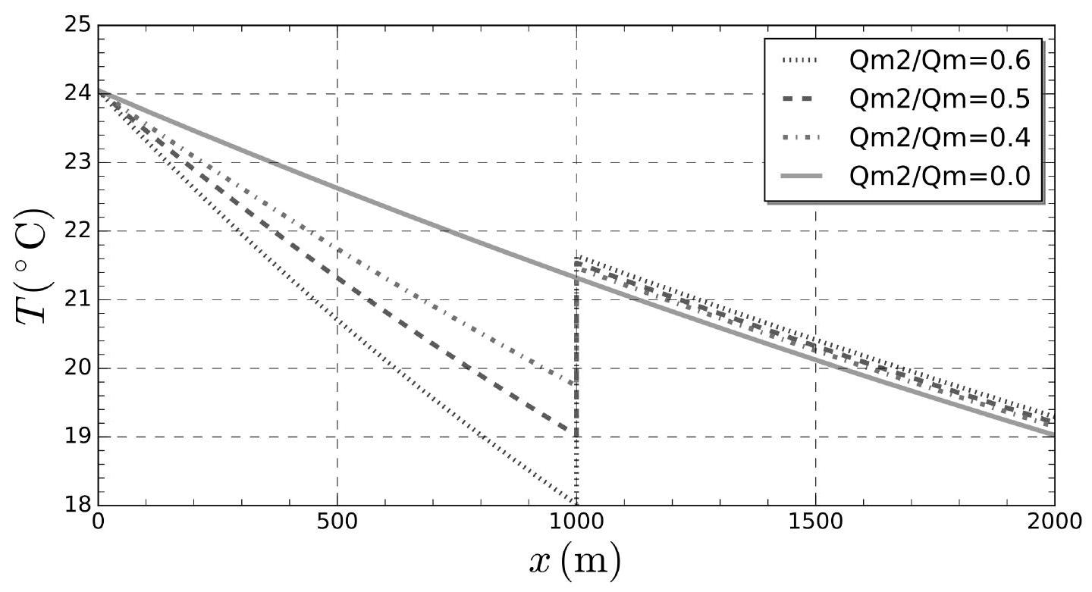
Figure 14 Champ de température au sein des logements
Épaisseur | 12 cm
Conductivité thermique | $$0,037 W⋅{ K}^{−1}⋅{ m}^{−1}$$
Prix unitaire | $$250€⋅{ m}^{−2}$$

Tableau 2 Caractéristiques d'un panneau de laine de roche
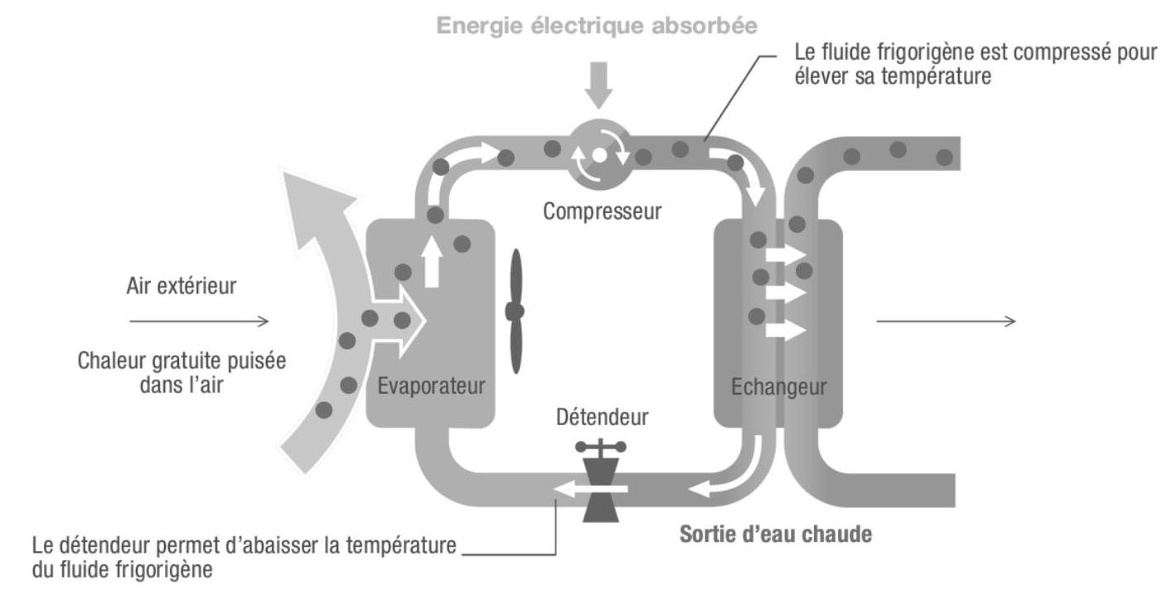
Figure 15 Schéma de principe d'une pompe à chaleur
Q 36. Évaluer le coefficient de performance ${COP}_{\text{rev }}$ de la pompe à chaleur en supposant qu'elle fonctionne de façon réversible, au sens de la thermodynamique, pour les conditions de température représentatives de la copropriété étudiée (source chaude à ${70}^{∘}C$, source froide à $7^{∘}C$ ). Comparer la valeur obtenue aux valeurs du COP fournies dans la documentation de la pompe à chaleur considérée.
Le R407C, fluide frigorigène utilisé par la pompe à chaleur, est un mélange des fluides frigorigènes R32, R125 et R134a, miscibles en toutes proportions. Il décrit le cycle thermodynamique suivant
- 1-2 : compression isentropique de vapeur surchauffée à ${10}^{∘}C$ sous une pression de 6 bar jusqu'à une température de ${90}^{∘}C$;
- 2-3 : refroidissement isobare et liquéfaction isobare totale au contact de la source chaude ;
- 3-4 : détente isenthalpique jusqu'à atteindre la pression 6 bar ;
- 4-1: vaporisation isobare et surchauffage isobare au contact de la source froide.
Q 37. Tracer le cycle thermodynamique sur le diagramme ( $p,h$ ) du fluide R407C (figure C du document réponse).
Q 38. Évaluer le COP. Comparer à la documentation technique et expliquer d'éventuelles différences.
Q 39. Évaluer le débit de masse $D_{m}$ du fluide frigorigène lorsque la pompe à chaleur fonctionne en mode «priorité puissance». Commenter.
Q 40. Toujours en mode priorité puissance, combien de pompes à chaleur faut-il associer pour satisfaire le besoin en chauffage de la résidence dans son état actuel ?
Q 41. L'utilisation de radiateurs en fonte nécessite une injection d'eau à environ ${70}^{∘}C$. Est-il intéressant, du point de vue financier et du point de vue de l'émission de gaz à effet de serre, de remplacer la chaudière de la copropriété par un ensemble de pompes à chaleur produisant de l'eau à cette température ? On prendra 200 €/MWh pour le coût de l'électricité et 90 €/MWh pour le coût du gaz. Discuter.
Données
Constante d'Avogadro
Charge élémentaire
Constante de gravitation universelle
Masse du Soleil
Masse de la Terre
Distance Terre-Soleil
Rayon de la Terre
Rayon du Soleil
Luminosité du Soleil
Le watt-heure
Produit intérieur brut (PIB) mondial (2021)
Enthalpie molaire de vaporisation de l'eau
Capacité thermique massique de l'eau à 298 K
Masses molaires ( $g⋅{mol}^{−1}$ )
Enthalpies molaires standard de formation à 298 K ( $kJ⋅{mol}^{−1}$ )
$$N_{A}=6,02×{10}^{23}{ mol}^{−1}$$
$$e=1,602×{10}^{−19}C$$
$$G=6,67×{10}^{−11} N⋅{ kg}^{−2}⋅{ m}^{2}$$
$$M_{S}=1,99×{10}^{30} kg$$
$$M_{T}=5,98×{10}^{24} kg$$
$D=1$ u.a. $=1,5×{10}^{11} m$
$$R_{T}=6,37×{10}^{3} km$$
$$R_{S}=6,96×{10}^{5} km$$
$$L_{S}=3,828×{10}^{6} W$$
$$1 W⋅ h=3,6×{10}^{3} J$$
$$96×{10}^{12}\$$$
$$Δ_{v}H\left(H_{2}O\right)=40,7 kJ⋅{ mol}^{−1}$$
$$c=4,18 kJ⋅{ K}^{−1}⋅{ kg}^{−1}$$
O | Ti | $${CO}_{2}$$ | $${CH}_{4}$$
16,0 | 47,9 | 44,0 | 16,0

$${CO}_{2( g)}$$ | $${CH}_{4( g)}$$ | $$H_{2}O_{(1)}$$
-393 | -75 | -285

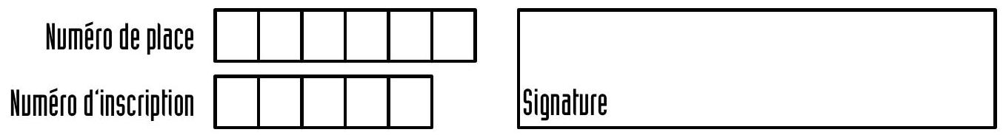



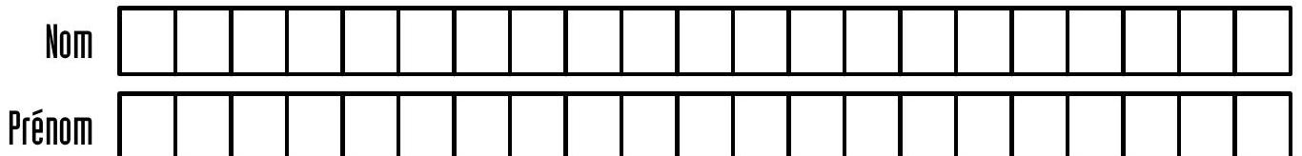
Épreuve : Physique-chimie lMP
Ne rien porter sur celte feuille avant d'avoir complètement rempli l'entête
Feuille $◻$ / $◻$
$$◻$$
Question 6
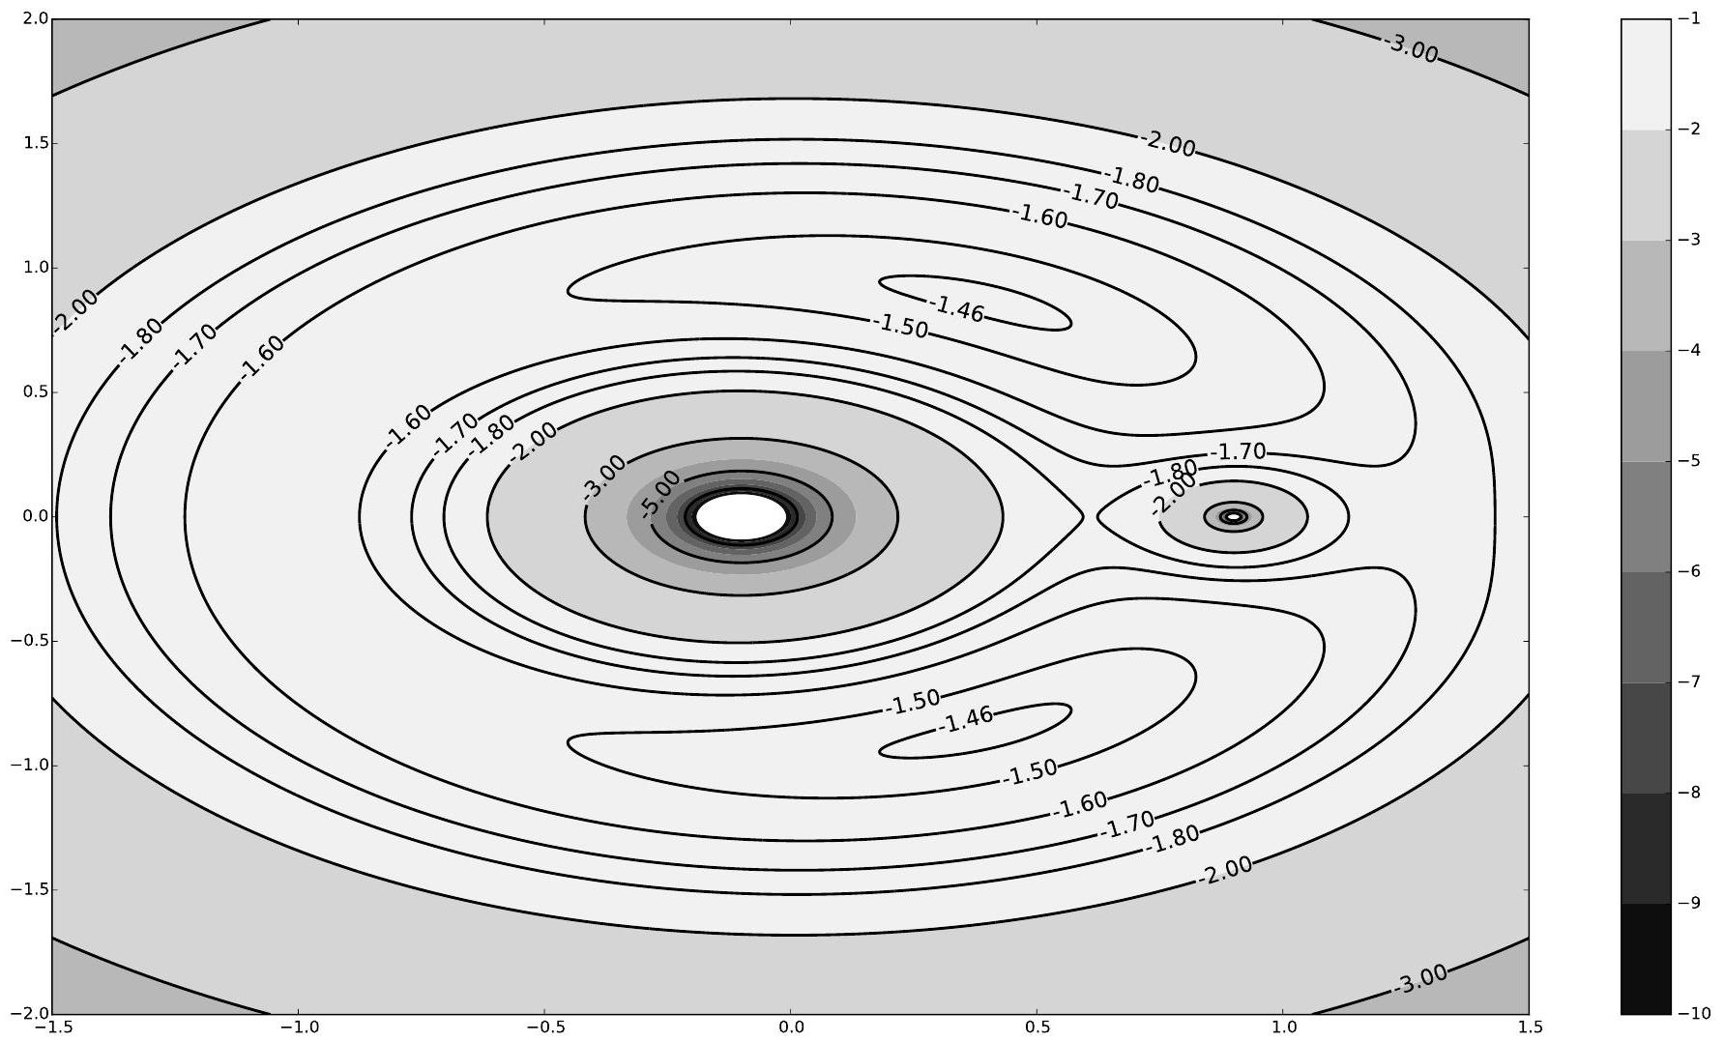
Figure A Courbes isoénergies potentielles dans le référentiel ( $R$ ) d'étude. Par souci de lisibilité, la carte est représentée pour $a=\frac{1}{10}$ ne correspondant pas au vrai rapport de masse $\frac{M_{T}}{M}$ du système $\{$ Terre+Soleil}
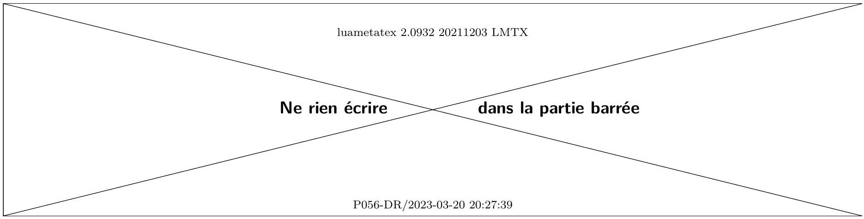
Question 14
Compléter les lignes de code dans les cadres prévus à cet effet. Dans la zone quadrillée, des lignes de code complètes sont attendues.
import numpy as np
# np.pi fournit la valeur du nombre pi=3.14151....
def resol(init, tau_f, N):
"""
init : ndarray, vecteur contenant les valeurs initiales de u, v, w, up, vp, wp
tau_f : float, on resout le probleme sur l'intervalle de temps [0, tau_f]
N : int, nombre de points de calcul
"""
global A, B, C # coefficients du système d'équations
# pas temporel
tau = np.arange(0, tau_f, h)
u = np.zeros(N); v = np.zeros(N); w = np.zeros(N) # vecteurs contenant N zéros
up = np.zeros(N); vp = np.zeros(N); wp = np.zeros(N)
u[0], v[0], w[0], up[0], vp[0], wp[0] =
$$◻$$

Figure B Fonction de résolution numérique du système d'équations (3)
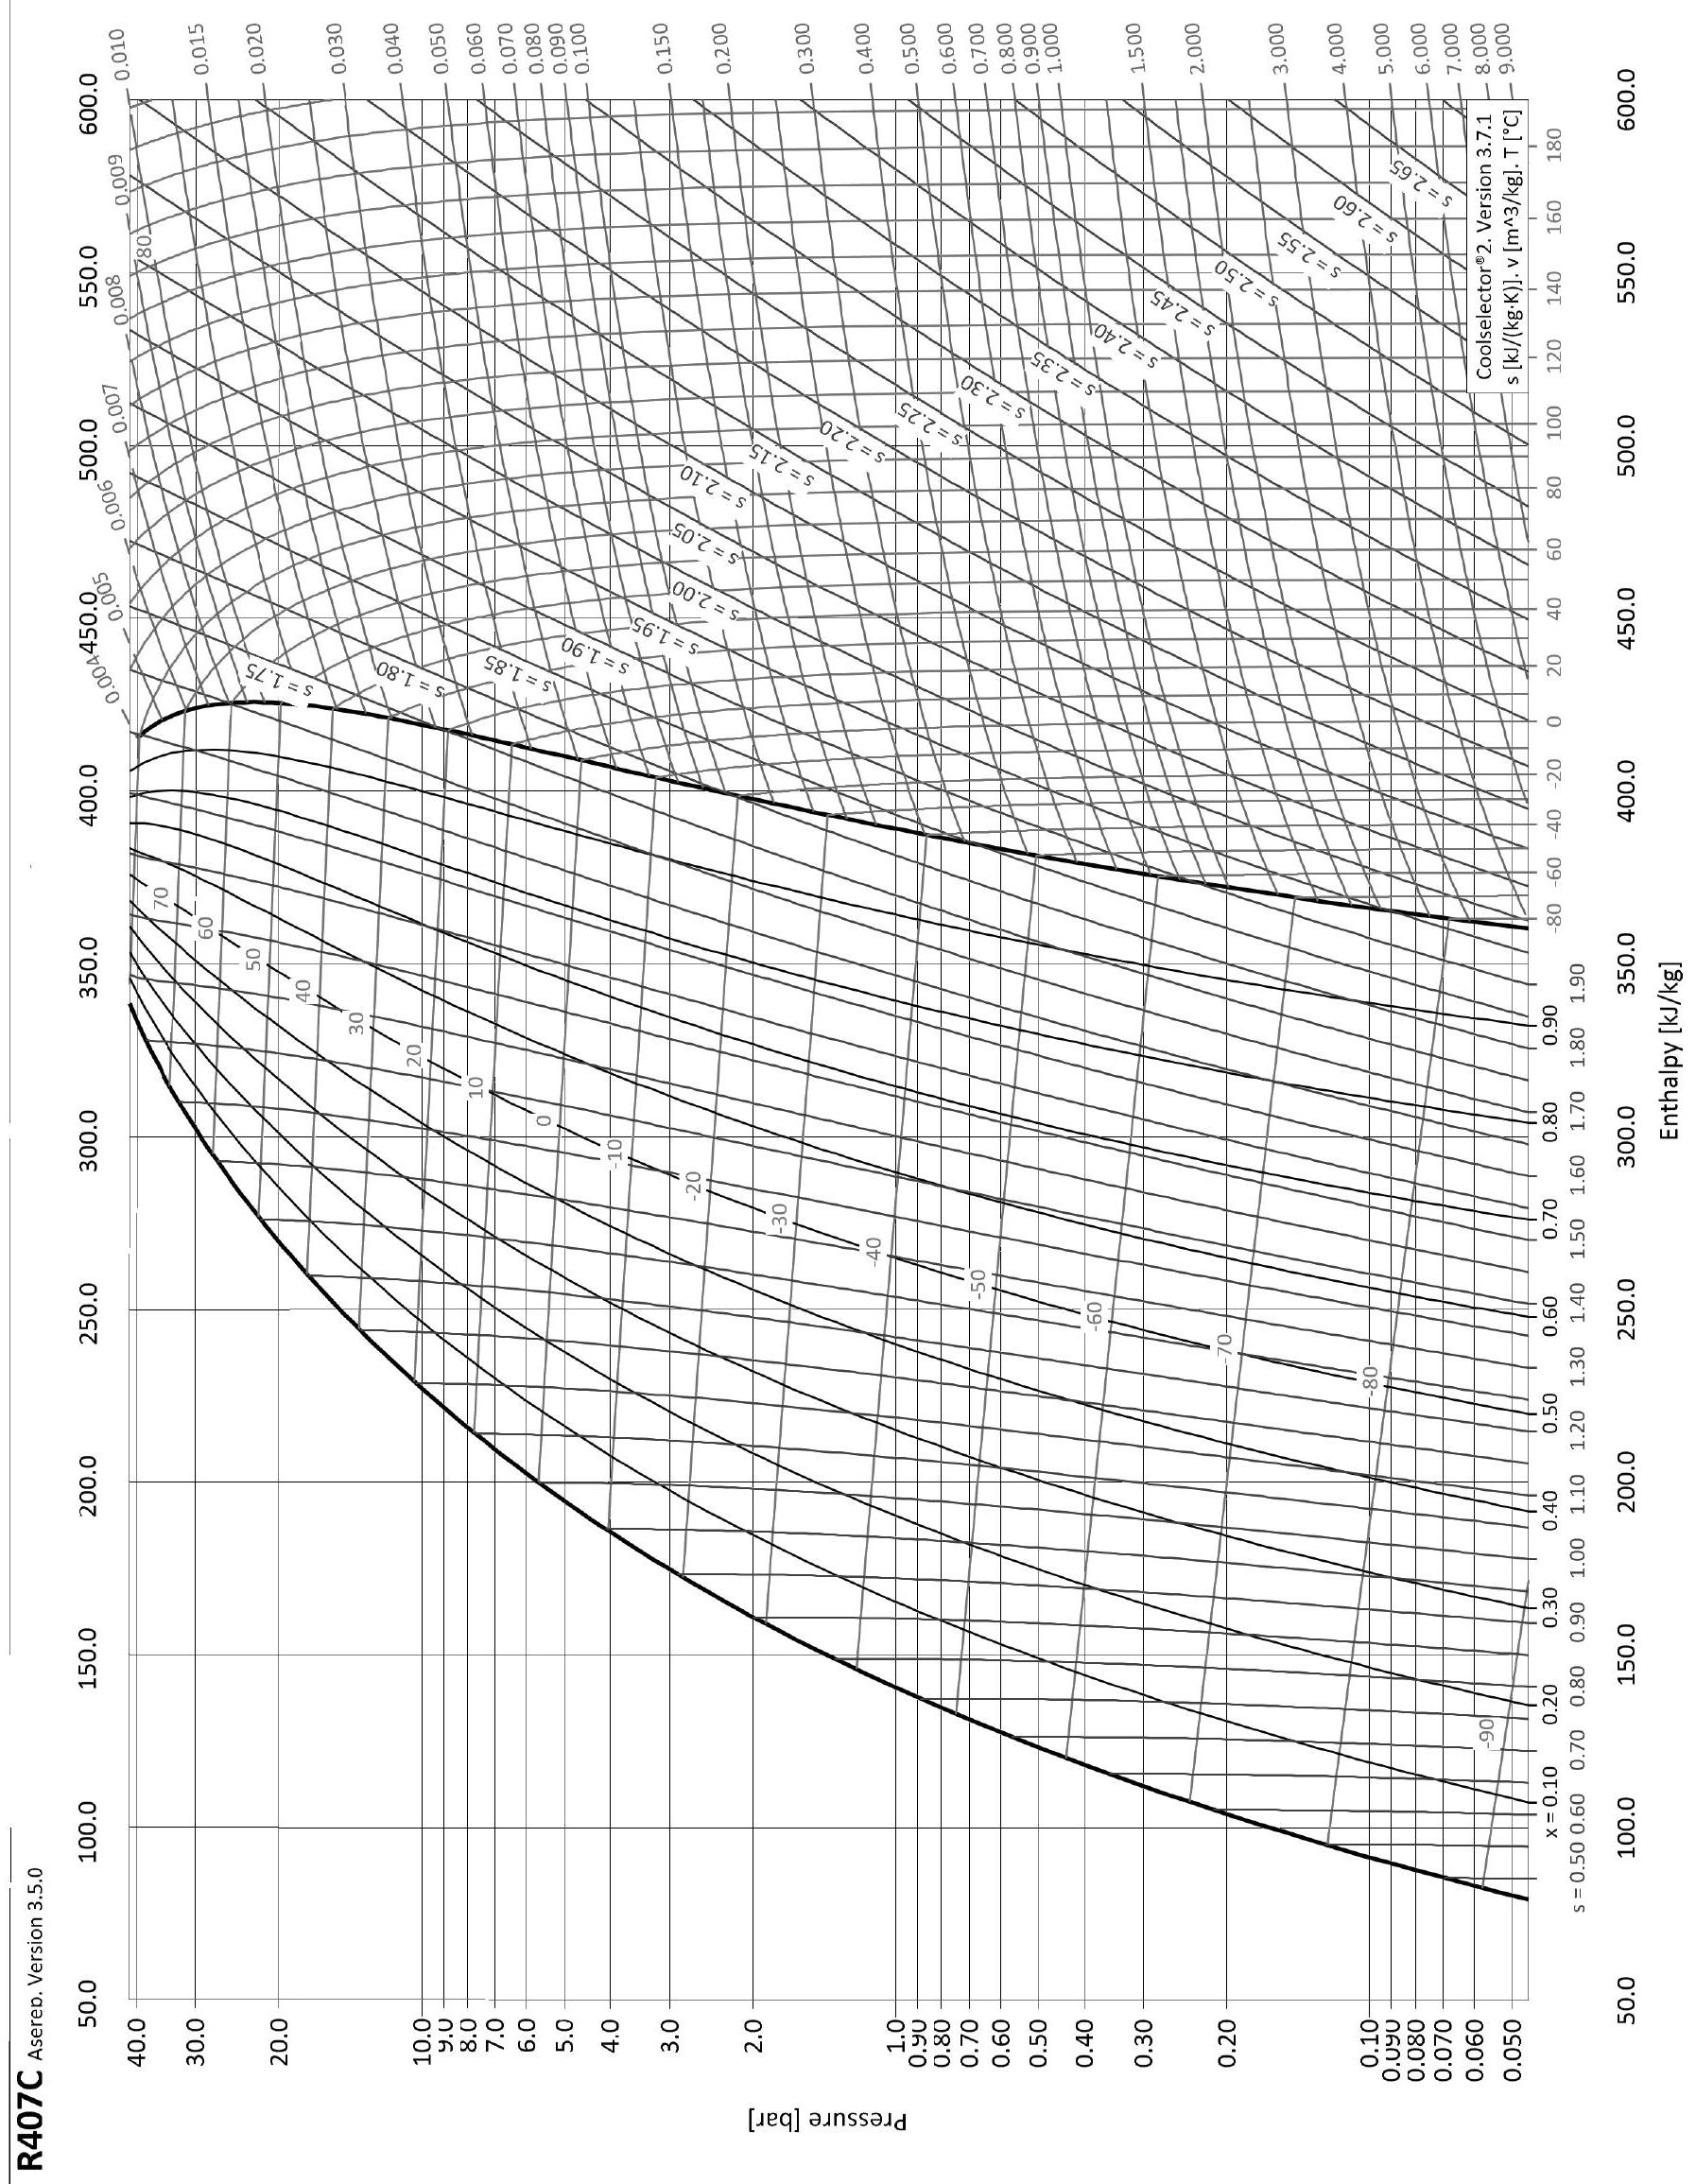
 |  | Priorité COP | Priorité puissance
Température de l'eau : entrée ${30}^{∘}C$, sortie ${35}^{∘}C$ (température extérieure $+7^{∘}C$ )
Puissance nominale | (kW) | 45,00 | 63,40
Puissance absorbée nominale | (kW) | 10,90 | 17,70
COP à puissance nominale |  | 4,13 | 3,58
Température de l'eau : entrée $40 ^{∘}C$, sortie $45 ^{∘}C$ (température extérieure $+7^{∘}C$ )
Puissance nominale | (kW) | 45,00 | 63,20
Puissance absorbée nominale | (kW) | 12,90 | 20,90
COP à puissance nominale |  | 3,49 | 3,02
Température de l'eau : sortie ${70}^{∘}C$ (température extérieure $+7^{∘}C$ )
Puissance nominale | (kW) | 45,00 | 58,70
Puissance absorbée nominale | (kW) | 25,60 | 32,60
COP à puissance nominale |  | 1,76 | 1,80
Température de l'eau : entrée ${30}^{∘}C$, sortie ${35}^{∘}C$ (température extérieure $+{20}^{∘}C$ )
Puissance nominale | (kW) | 45,00 | 73,90
Puissance absorbée nominale | (kW) | 7,40 | 15,30
COP à puissance nominale |  | 6,08 | 4,83
Poids net à vide | (kg) | 526 | 526
Débit minimum / nominal | ( $kg⋅h^{−1}$ ) | 3950 / 7900 | 3950 / 7900
Diamètre entrée / sortie du circuit de chauffage | (mm) | 38,1 / 38,1 | 38,1 / 38,1
Plage de fonctionnement température extérieure garantie | $$\left( ^{∘}C\right)$$ | $$−20/+40$$ | $$−20/+40$$
Fluide / charge |  | R407C / $5,5 kg×2$ | R407C / $5,5 kg×2$
PRG / équivalent ${CO}_{2}$ | (- / kg) | 1774 / 19514 | 1774 / 19514
Alimentation électrique unité extérieure | $$∼50 Hz$$ | $$400 V−3P+N+T$$ | $$400 V−3P+N+T$$

Figure D Caractéristiques de la pompe à chaleur

